Қысқа мерзімді сабақ жоспары Пән мұғалімі: Байдилдина Айгул Галимухановна

Ұзақ мерзімді жоспар бөлімі: Қазақ хандығының XVI – XVII ғасырлардағы дамуы

Зерттеу сұрағы:Орбұлақ шайқасының әлемдік әскери өнер тарихындағы алатын орны қандай?
Мектеп:Жаңа ауыл о.м 18.04.
Сабақ тақырыбы |  | Жәңгір хан және қазақ-жоңғар қарсылығы
Осы сабақта қол жеткізілетін оқу мақсаттары (оқу бағдарламасына сілтеме) |  | 6.2.2.3 – көшпелілердің әскери өнері жетістіктерін сипаттау;  6.3.2.7 – Орбұлақ шайқасындағы қазақ жасағының әскери өнердегі шеберлігі мен ерлігін бағалау
Сабақ мақсаттары |  | Орбұлақ шайқасын Фермопиль шайқасымен салыстыра отыра баға береді
Жетістік критерийлері |  | - Орбұлақ шайқасы болған жерді және елді мекен атауларын (Қазақстанның қай аймағында, қазіргі қай облыс, қай аудан жері екенін ) жазып, кескін картадан көрсетеді  - деректердегі ақпаратқа сүйеніп, Орбұлақ шайқасындағы Жәңгір ханның ерен ерлігі мен қолбасшылық дарынын дәлелдейді  - «Орбұлақ шайқасы» туралы дыбыссыз бейнефильм көріп болғаннан кейін, фильмді дыбыстау үшін сценарии жазады
Тілдікмақсаттар |  | Хандық, орда, хан, сұлтан, уәзір, жасақ
Құндылықтардыдарыту |  | Құндылықтар: - патриотизм, батылдылық, көшбасшылық, төзімділік  - бостандық
Пәнаралықбайланыстар |  | Қазақ әдебиеті, география
Сабақтың жоспарланғанкезеңдері | Сабақтағы жоспарланған іс-әрекет |  | Ресурстар
Сабақтың басы | Зерттеу сұрақтары  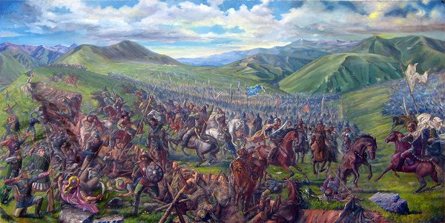  Миға шабуыл Оқушыларға тақтада көрсетілген сурет бойынша сұрақ қойып сабақа кіріспе жүргізіледі.  Осы сурет бойынша не айталасыздар?  Оқушылар болжамы тыңдалады.  Топтық жұмыс  Оқушыларды екі топқа бөлеміз  1-топ. Ғалымдар  Салқам Жәңгірдің билігі тұсындағы қазақ хандығы қандай болды?  2- топ. Зерттеушілер  Орбұлақ шайқасында қазақ сарбаздарының жеңіске жету себептерін анықтаңыздар? |  | Победа 600 казахов над 50 000 джунгар!!!  https://www.youtube.com/watch?v=WT8uZAtxtbEСалқам Жәңгір  https://www.youtube.com/watch?v=eyTHXeF5-V8  Архифакт - Орбулакшайкасы (KZ)  https://www.youtube.com/watch?v=atu8NZNr8s8  Орбұлақ шайқасы
Сабақтыңортасы | Бейнеролик пен жұмыс  Бейнероликті көрсету арқылы оқушыларға сұрақтар беріледі осы сұрақтарға оқушылар бейнероликті көре отырып жауап берулері қажет.  Бейнеролик пен жұмыс жасатқан кезде қосымша ақпарат мәтін беріледі..  Қазақ әскерінің қолбасшысы кім болды?  Батыр қонтайшының әскерінің саны қанша болған?  Орбұлақ қай жерде орналасқан?  Қазақ сарбаздарының саны неге аз болды?  Жәңгірді неге «Салқам Жәңгір» деп атаған?  Орбұлақ шайқасында қазақ жасағы тарапынан қандай ұтымды әскери тәсілдер қолданылды?  Жеңіске жеткізген бірнеше себептерді атаңыз.  «Жанкештілік» деген ұғымды қалай түсінесіңдер?  Кескін карта мен жұмыс  Тапсырма  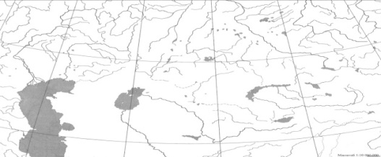  Орбұлақ шайқасы болған жерді және елді мекен атауларын (Қазақстанның қай аймағында, қазіргі қай облыс, қай аудан жері екенін ) жазып, кескін картадан көрсетеді
Сабақтың соңы | Рефликсия  Сыныптағы оқушылар кезектесіп 1 минуттың ішінде қалған оқушылардың қойған сұрақтарына жауап берулері тиіс.  Мысалы: Салқам Жәңгірдің образына кіріп осы шайқаста қалай жеңіске жеткеніне сиппатама береді.  «Ыстық орындық» әдісі арқылы қорытындылау  